Важные заметки

1. В SDK Tools может отсутствовать возможность установить инструмент SDK Tools. Для его появления надо анчекнуть пункт «Hide Obsolete Packages»

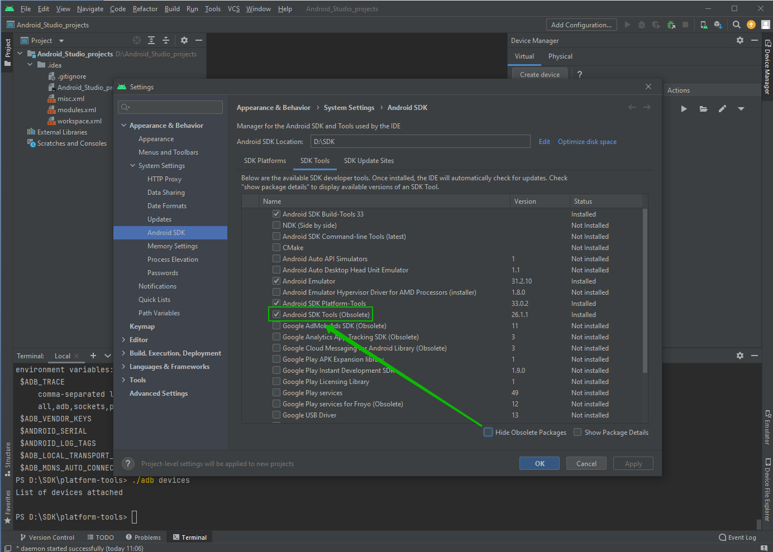

2. Для того, чтобы можно было выполнять команду «adb» из любой директории в системе, необходимо добавить путь к adb.exe в Path. Для этого заходим в «Переменные среды» > редактируем «Path» > прописываем путь к adb, лежащем в папке platform-tools нашего SDK:

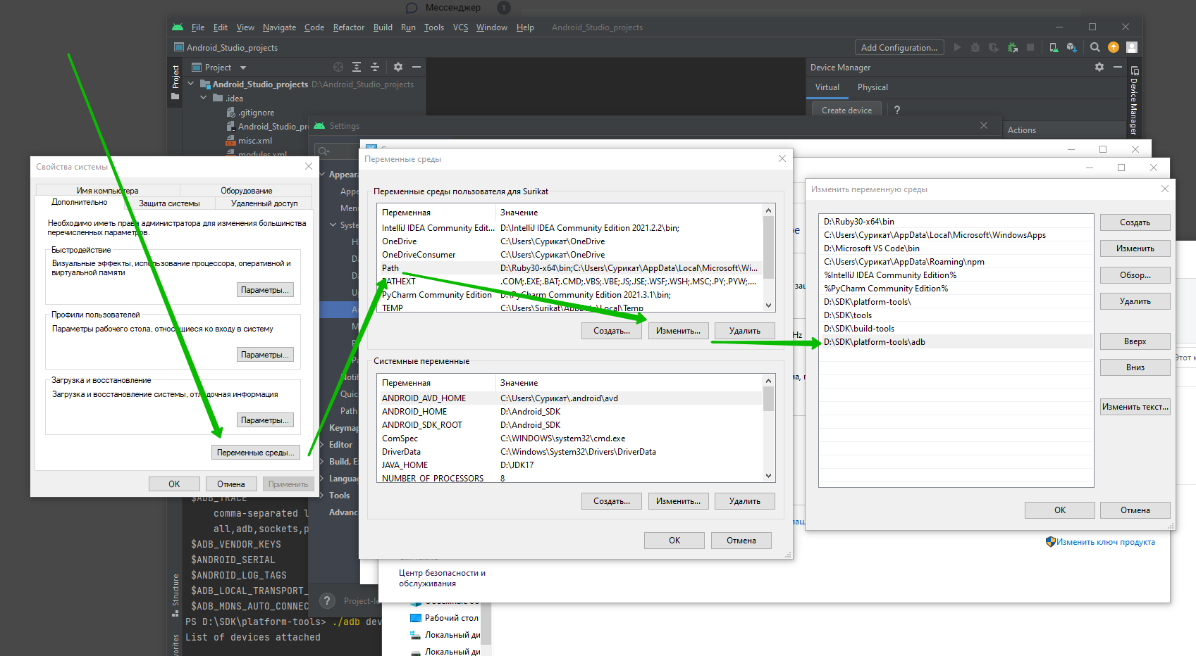

3. При установке HAXM может быть ошибка:

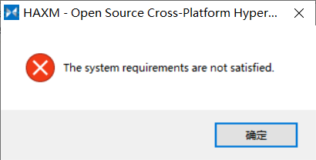

Фиксится путём выключения Hyper-V и «Платформы виртуальной машины»:

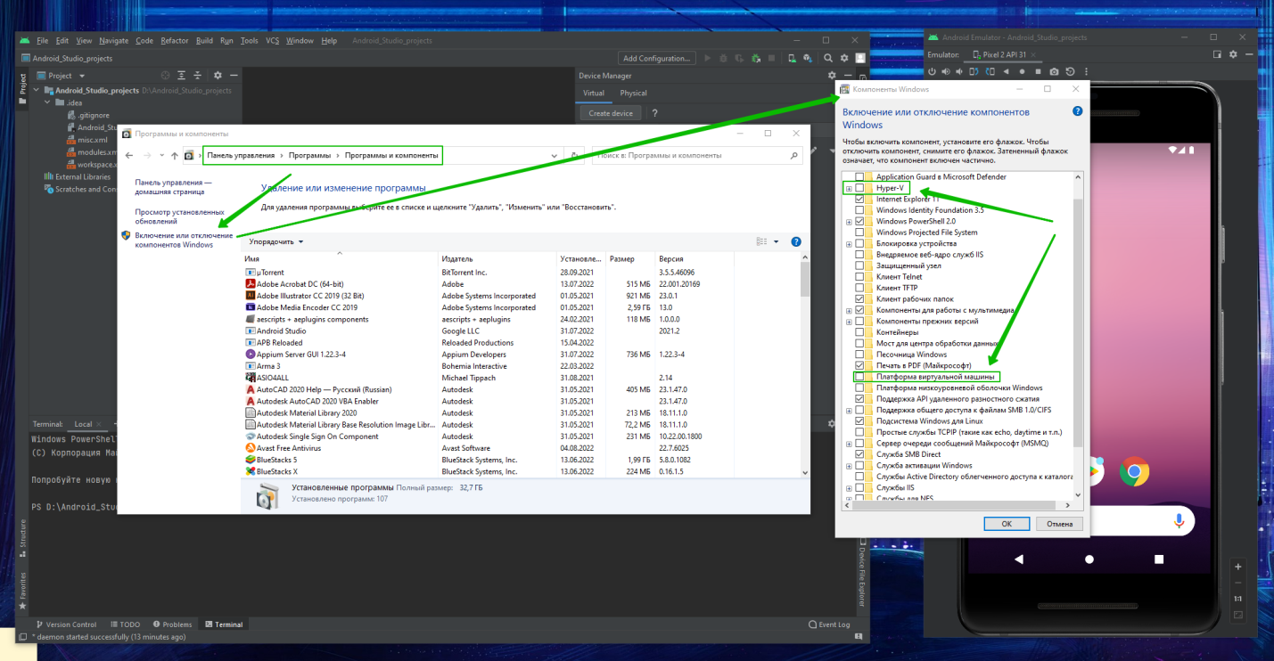

В BIOS ***должна быть включена*** технология виртуализации

3. Ошибка при запуске Appium Inspector: «*Failed to create session. The requested resource could not be found, or a request was received using an HTTP method that is not supported by the mapped resource*». Фиксится путём добавления «/wd/hub» в поле «Remote Path:

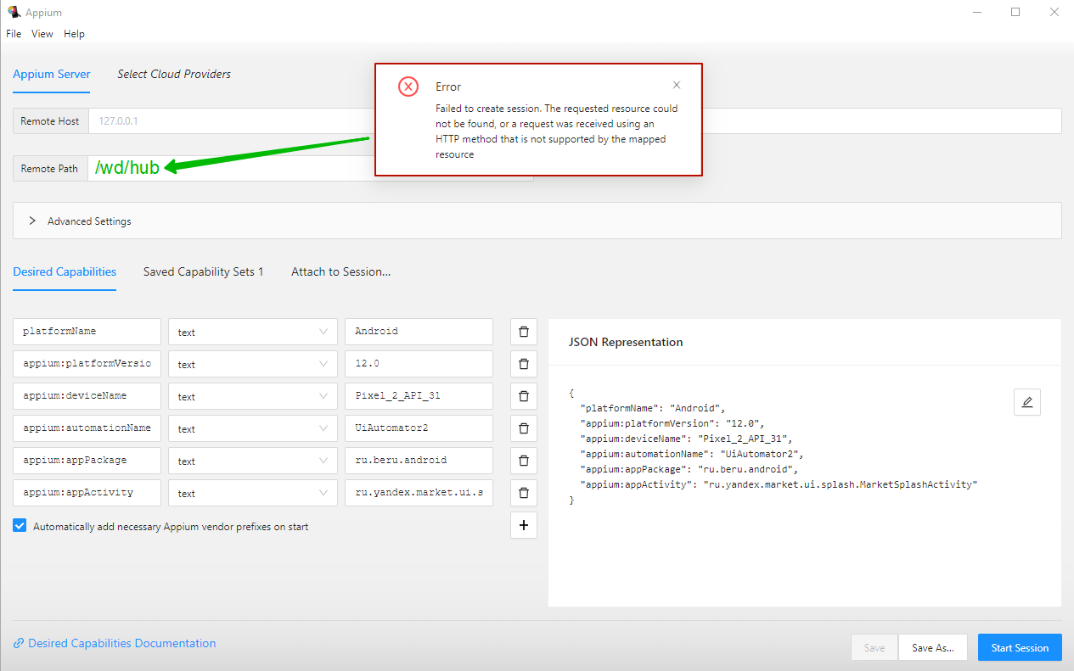

4. Ошибка «The Android SDK root folder does not exist…»:

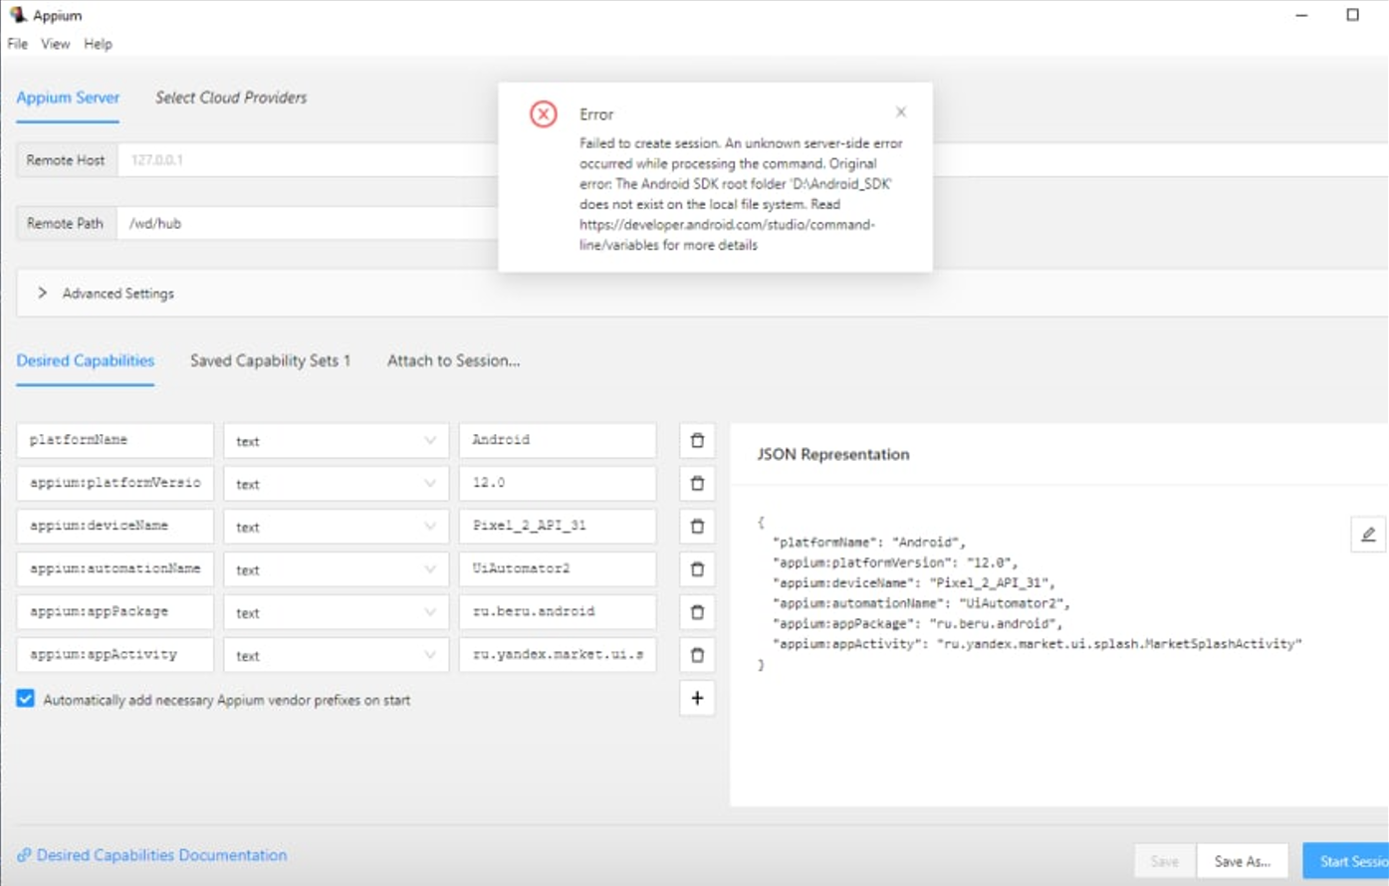

Фиксится путём включения «CORS» в расширенных настройках Appium Server Desktop:

